« Ёлочки…они такие разные! »

Подготовила воспитатель подготовительной группы:

Никифорова И.В.

Здравствуй, ёлка, как мы рады,  
Что ты снова к нам пришла,

И в зелененьких иголках  
Свежесть леса принесла!   
На ветвях твоих игрушки

И фонарики горят,   
Разноцветные хлопушки,  
Бусы разные блестят!

В преддверии Нового Года, ребята подготовительной группы выполняли самое приятное, и самое волшебное занятие - украшали красавицу ёлку в группе. Каждый ребёнок прежде, чем повесить выбранную им ёлочную игрушку, загадал желание. Восторг, и радость наблюдались в детских глазах. С таким интересом и любовью у ребят получилась очень красивая ёлочка.

По традиции была оформлена выставка под названием «Такая разная ёлочка»,

участниками, которой стали воспитанники и их родители. Дети и взрослые проявили творчество, фантазию и мастерство: поделки поражают своей неповторимостью и яркостью. Каких только ёлочек не было на нашей выставке…

И тут нам с ребятами пришла идея, а не смастерить разные ёлочки в группе. Главное воображение и творчество. И у нас получились интересные, креативные, полезные и вкусные ёлочки! (Цветной бумаги, картона, мягкого пластилина, ниток,из медовой вощины, с помощью трафарета, картонных тарелок и даже из шоколада). Не забыли и про малышей, подарили им подарок, две красавицы ёлочки, сделанные из картона, ниток и бусин. Самые запоминающие ёлочки были из растопленного шоколада, какой был восторг у детей, можно украсить и даже съесть.

Вот так замечательно дети провели свой день в нашем детском саду.

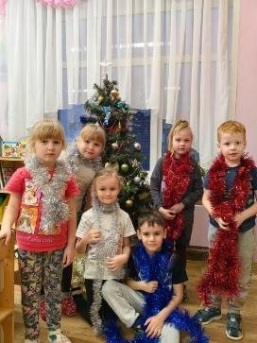

Наряжаем ёлочку красавицу.

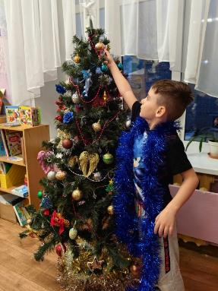

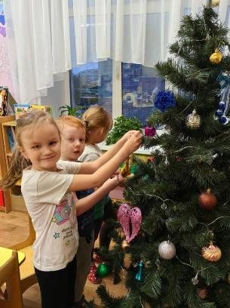

Ёлочка из мягкого пластилина и цветных салфеток.

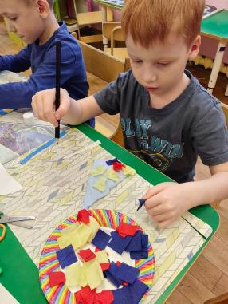

С помощью печатка

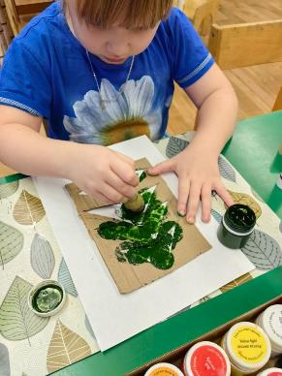

Ёлочка из медовой вощины.

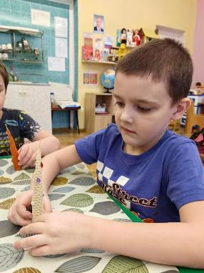

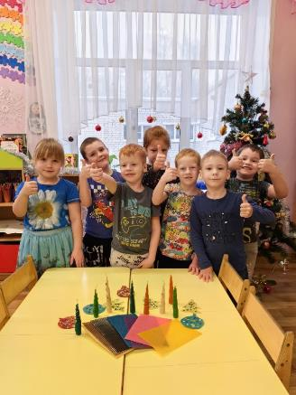

Сладка ёлочка

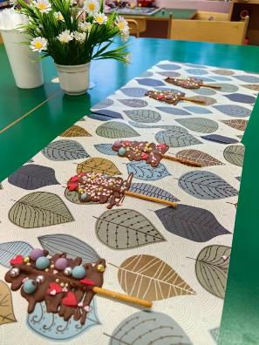

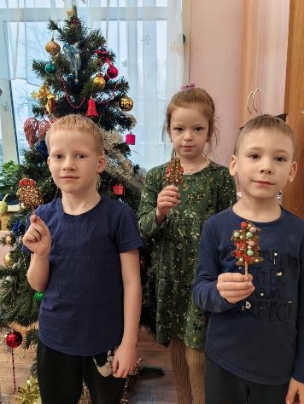

Подарок для малышей

